 | ИСПОЛНИТЕЛЬНЫЙ КОМИТЕТ МАМАДЫШСКОГО  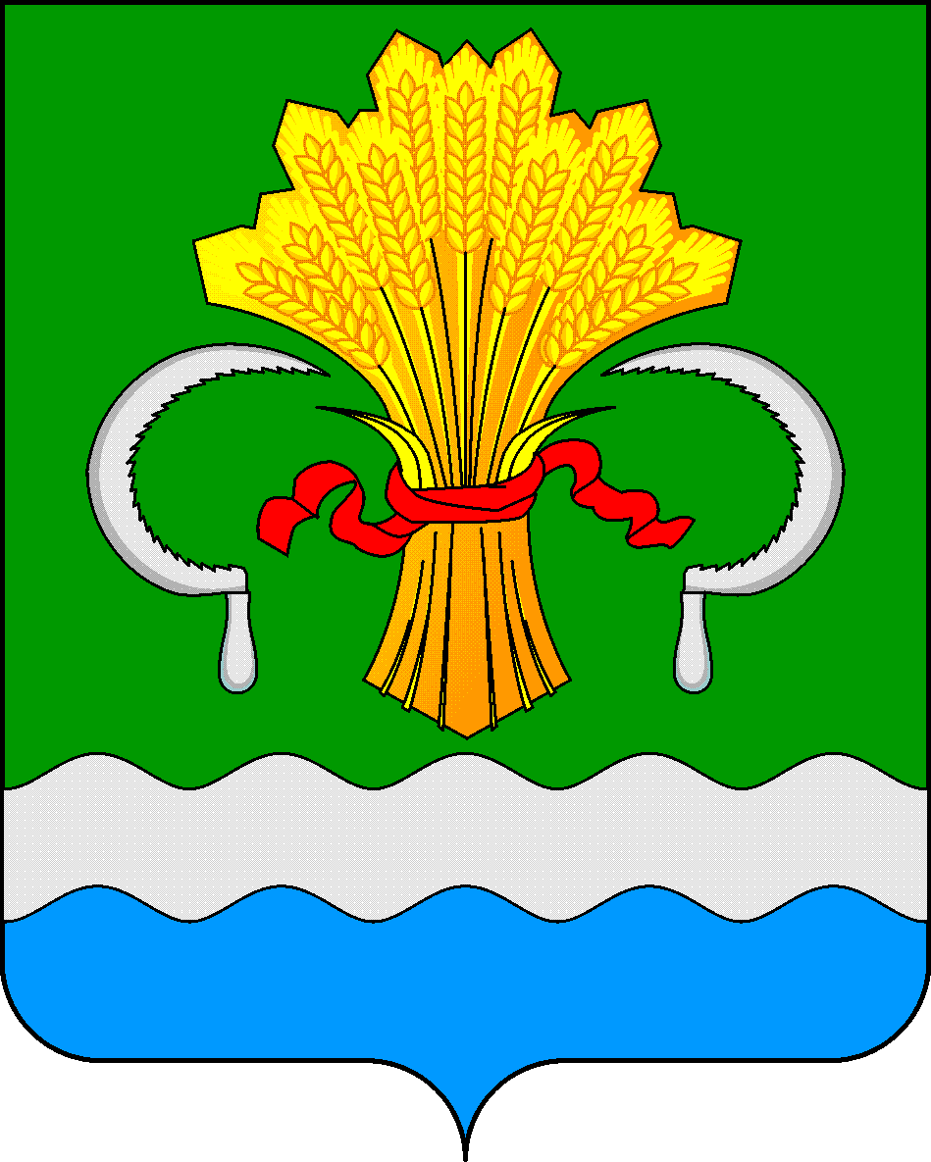  МУНИЦИПАЛЬНОГО РАЙОНА  РЕСПУБЛИКИ ТАТАРСТАН  ул.М.Джалиля, д.23/33, г. Мамадыш,  Республика Татарстан, 422190 |  | ТАТАРСТАН РЕСПУБЛИКАСЫНЫҢ  МАМАДЫШ МУНИЦИПАЛЬ  РАЙОНЫНЫҢ БАШКАРМА КОМИТЕТЫ  М.Җәлил ур, 23/33 й., Мамадыш ш.,  Татарстан Республикасы, 422190
 | Тел.: (85563) 3-15-00, 3-31-00, факс 3-22-21, e-mail: mamadysh.ikrayona@tatar.ru, www.mamadysh.tatarstan.ru
 | Постановление  № 50 |  | Карар  от « 03 » 02 2025 г.

О единовременной денежной выплате

при рождении ребенка (детей) гражданам

Мамадышского муниципального района

Республики Татарстан

В целях улучшения демографической ситуации и преодоления негативных тенденций снижения численности населения в Мамадышском муниципальном районе Республики Татарстан, Исполнительный комитет Мамадышского муниципального района Республики Татарстан
п о с т а н о в л я е т:
1. Установить дополнительную меру социальной поддержки - единовременную денежную выплату при рождении ребенка (детей) гражданам Мамадышского муниципального района Республики Татарстан, зарегистрировавших рождение ребенка по месту жительства в Мамадышском муниципальном районе Республики Татарстан в размере:
- 10000,00 рублей при рождении ребенка (детей);
- 20000,00 рублей при рождении ребенка (детей) у граждан, участвующих в специальной военной операции.
2. Утвердить прилагаемый

Порядок осуществления единовременной денежной выплаты при рождении ребенка (детей) гражданам Мамадышского муниципального района Республики Татарстан, зарегистрировавших рождение ребенка по месту жительства в Мамадышском муниципальном районе Республики Татарстан.
3. Финансово-бюджетной палате Мамадышского муниципального района Республики Татарстан (А.М. Сергеев) обеспечить из средств местного бюджета финансирование для предоставления дополнительной меры социальной поддержки, указанной в настоящем распоряжении.
4. Действие настоящего постановление распространяется на правоотношения, возникшие с 1 января 2025 года.
5. Опубликовать настоящее постановление на Официальном портале правовой информации Республики Татарстан по веб адресу http://mamadysh.tatarstan.ru// и обнародовать путем размещения на официальном сайте Мамадышского муниципального района.
6. Контроль за исполнением настоящего распоряжения возложить на заместителя руководителя Исполнительного комитета Мамадышского муниципального района Ефимова А.М.

Руководитель Р.М.Гарипов

Приложение к постановлению Исполнительного комитета Мамадышского
муниципального района
Республики Татарстан
от _03.02.2025 г N 50 ____

Порядок осуществления единовременной денежной выплаты при рождении ребенка (детей) гражданам Мамадышского муниципального района Республики Татарстан, зарегистрировавших рождение ребенка по месту жительства в Мамадышском муниципальном районе Республики Татарстан.

1. Настоящий Порядок определяет механизм предоставления единовременной денежной выплаты при рождении ребенка (детей) гражданам Мамадышского муниципального района Республики Татарстан, зарегистрировавших рождение ребенка по месту жительства в Мамадышском муниципальном районе Республики Татарстан (далее-единовременная выплата).

2. Единовременная денежная выплата предоставляется при рождении ребенка (детей) гражданам Мамадышского муниципального района Республики Татарстан, зарегистрировавших рождение ребенка по месту жительства в Мамадышском муниципальном районе Республики Татарстан в размере:
- 10000,00 рублей при рождении ребенка (детей);
- 20000,00 рублей при рождении ребенка (детей) у граждан, участвующих в специальной военной операции.

3. Для назначения единовременной выплаты законный представитель (заявитель) представляет в отдел ЗАГС Исполнительного комитета Мамадышского муниципального района Республики Татарстан (далее – уполномоченный орган) заявление о назначении единовременной выплаты (далее - заявление) и согласие на обработку персональных данных по форме согласно приложению к настоящему Порядку с приложением:

а) копии свидетельства о рождения ребенка;

б) копии документа, подтверждающего принадлежность гражданина к категориям граждан, указанных в пункте 2 настоящего Порядка;

в) копии документа об установлении опеки над ребенком (в случае назначения опекуна).

4. При обращении за назначением единовременной выплаты заявитель предъявляет документ, удостоверяющий личность.

5. Исполнительным комитетом Мамадышского муниципального района в течение 5 рабочих дней принимается решение о предоставлении единовременной денежной выплаты/об отказе в предоставлении единовременной денежной выплаты и издается распорядительный акт.

6. Перечисление сумм единовременной денежной выплаты на лицевые счета заявителей, открытые в кредитных организациях, производится в тридцатидневный срок, исчисляемый в рабочих днях, со дня принятия решения о назначении единовременной денежной выплаты.

7. Основанием для отказа в предоставлении единовременной денежной выплаты является выявленное на основании совокупности имеющихся сведений и документов отсутствие права на ее получение.

8. В случае рождения одновременно более одного ребенка единовременная денежная выплата предоставляется на каждого родившегося ребенка.

Заместитель руководителя А.М.Ефимов

Форма

Исполнительный комитет
Мамадышского муниципального района
Республики Татарстан

ЗАЯВЛЕНИЕ N ____ от __________ 20__ г.

Я ______________________________________________________________,

(фамилия, имя, отчество (последнее при наличии) заявителя)

Наименование документа, удостоверяющего личность | Серия и (или) номер | Кем выдан | Дата выдачи

зарегистрированная (ый) по адресу: ____________________________________
___________________________________________________________________
___________________________________________________________________,
(почтовый адрес заявителя с указанием индекса, телефона, адреса электронной почты)

СНИЛС (заявителя) ______________________________.

Прошу в соответствии с постановлением Исполнительного комитета Мамадышского муниципального района Республики Татарстан от __________ N _______ назначить единовременную денежную выплату при рождении ребенка (детей) граждан Мамадышского муниципального района Республики Татарстан, зарегистрировавших рождение ребенка по месту жительства в Мамадышском муниципальном районе Республики Татарстан,

___________________________________________________________________:

(фамилия, имя, отчество (последнее при наличии) гражданина, призванного на военную службу по мобилизации в Вооруженные Силы Российской Федерации, дата рождения)

__________________________________________________________________;

(фамилия, имя, отчество (последнее при наличии) ребенка, дата рождения)

___________________________________________________________________;

(фамилия, имя, отчество (последнее при наличии) ребенка, дата рождения)

___________________________________________________________________.

(фамилия, имя, отчество (последнее при наличии) ребенка, дата рождения)

Реквизиты лицевого счета заявителя, открытого в кредитной организации

___________________________________________________________________

___________________________________________________________________.

Согласен (на) на получение информации, в том числе о предоставлении (отказе в предоставлении) мер социальной поддержки

____________________________________________________________________
(письмом по почтовому адресу, электронной почтой по адресу электронной почты)

Дата____________ _______________________________________________
(подпись заявителя)

Согласие на обработку персональных данных
Я,_________________________________________________________________
(Ф.И.О. (последнее - при наличии) полностью)
____________________________________________________________________
(контактная информация: номер телефона, адрес электронной почты или почтовый адрес субъекта персональных данных)
в целях назначения единовременной денежной выплаты при рождении ребенка (детей) граждан, даю согласие Исполнительному комитету Мамадышского муниципального района Республики Татарстан на обработку (любое действие (операцию) или совокупность действий (операций), совершаемых с использованием средств автоматизации или без использования таких средств, включая сбор, запись, систематизацию, накопление, хранение, уточнение (обновление, изменение), извлечение, использование, передачу (распространение, предоставление, доступ), обезличивание, блокирование, удаление, уничтожение) моих персональных данных (сведений) и персональных данных (сведений) моих несовершеннолетних детей

________________________________________________________________________

________________________________________________________________________

________________________________________________________________________
(Ф.И.О. (последнее - при наличии), дата рождения)
________________________________________________________________________

фамилию, имя, отчество; дату рождения; семейное положение; паспортные данные; адрес места регистрации и проживания; номер контактного телефона.

Настоящее согласие на обработку персональных данных, сведений о несовершеннолетних детях, действует до истечения срока, установленного архивным законодательством, для хранения документов на предоставления мер социальной поддержки.

___________________________________________________________
(дата) (фамилия, имя, отчество) (последнее - при наличии) (подпись)

